Если ребенок не знает, как вести себя с незнакомыми людьми.
Ребенок и незнакомые люди.
«Не бери конфеты у незнакомых людей!» - этому учат дошкольников тысячи родителей. И правильно делают. Дети должны уметь общаться не только с родными, друзьями и знакомыми, но и с чужими людьми. Объясните ребенку, как вести себя с незнакомцами, когда вы рядом и когда он один. Не нужно запугивать ребенка, просто научите его быть вежливым и доброжелательным.
Как предотвратить проблему?
Объясните ребенку, как вести себя с незнакомыми людьми. Правило может быть таким: «Когда я с тобой, можешь улыбаться и разговаривать с незнакомцами, но когда меня нет рядом, а незнакомые люди зовут тебя с собой или предлагают угощение, откажись, сразу же, беги к ближайшему дому и звони в дверь». Отрепетируйте с ребенком разные ситуации с участием незнакомых людей (в роли незнакомца выступаете Вы).
Убедитесь, что ребенок хорошо усвоил правила и знает, как вести себя в том или ином случае. Не запугивайте ребенка, внушая страх к незнакомцам, вы поступаете неправильно. В опасной ситуации ребенок просто растеряется, и не будет знать, что делать. Важно научить детей принимать обдуманные решения и давать отпор незнакомым людям, которые навязывают свое внимание. В панике ребенок не сможет рассуждать и думать.
Как решить проблему?
Вежливым детям легче найти друзей, более того, хорошие манеры, несомненно, пригодятся ребенку в будущем, поэтому учите его быть вежливым. Но не менее важно обезопасить ребенка, рассказав ему, как правильно себя вести в тех или иных ситуациях. К примеру, разрешая ребенку здороваться с незнакомцами в вашем присутствии, вы учите его быть вежливым, а не запрещая разговаривать с чужими людьми, когда вас нет рядом, - безопасному поведению. Ребенок не может отличить безобидного незнакомца от потенциально опасного, поэтому расскажите ребенку, как вести себя с незнакомыми людьми, когда вас нет рядом. Объясните, что ни в коем случае нельзя брать от незнакомцев конфеты и подарки, садиться с ними в машину или отправляться на поиски пропавшей собаки. Закрепляйте правила похвалой. Если ребенок здоровается с незнакомым человеком в вашем присутствии, выразите одобрение такими словами: «Я очень рада, что ты такой вежливый. А теперь расскажи, как нужно вести себя с незнакомыми людьми, когда меня нет рядом». Убедившись, что ребенок прочно усвоил правило, похвалите его.
Чего нельзя делать?
Не запугивайте ребенка незнакомцами. В состоянии паники человек (независимо от возраста) не может принимать верные решения. Не переживайте. Иногда родители считают, что ребенок надоедает взрослым, незнакомым людям своими приветствиями, и переживают из – за этого. Напрасно, ведь даже если они не отвечают, ребенок все равно получает полезный урок: он учится выбирать для приветствия наиболее подходящее время и место.
Правила по безопасности детей
• не оставляйте ребенка без присмотра даже на самое короткое время, так как он может упасть, получить серьезные ушибы, даже переломы, а также что-нибудь «попробовать»;
• не оставляйте ребенка одного в ванной независимо от возраста;
• в детской комнате нежелательно присутствие стеклянных предметов;
• мебель в детской комнате не должна иметь острых углов и металлических окантовок, поскольку ребенок во время игры может о них удариться и пораниться;
• не держите в доступном месте колющие, режущие предметы (ножницы, спицы, иголки, ножи, вилки);
• изолируйте электрические розетки с помощью специальных заглушек;
• не оставляйте в квартире оголенные провода, неисправные розетки;
• не оставляйте в доступном месте спички, горячие предметы (утюг, кастрюли, чайник, баки и др.);
• не ставьте предметы бытовой химии там, где их может достать ребенок, так как они могут вызвать тяжелые отравления, ожоги глаз, кожи, пищеварительной системы;
• не давайте детям для игры мелкие предметы (монеты, пуговицы, бусы и т.п.), так как ребенок может взять их в рот и случайно проглотить, засунуть в нос, уши. Это представляет большую угрозу для здоровья, а иногда и для жизни ребенка, так как, попав в дыхательные пути, эти предметы могут стать причиной удушья;
• не оставляйте в доступном месте лекарства, так как ребенок может съесть или выпить их и получить серьезное отравление;
Крайне нежелательно, чтобы маленький ребенок находился на кухне во время приготовления пищи. Если нет возможности изолировать его на время в другую комнату, то малыш должен сидеть в манеже или закрытом стульчике на достаточном удалении от плиты и стола. На кухне не исключена опасность, что сам ребенок или взрослый может случайно столкнуть тарелку или кастрюлю с горячим содержимым, что грозит ребенку обширными ожогами кожи.

Будьте осторожны и внимательны! Это убережет вашего ребенка от несчастного случая.

Дети во всем подражают взрослым, поэтому ваш личный пример – самый хороший наставник.
Научите ребенка быть осторожным с незнакомыми людьми!
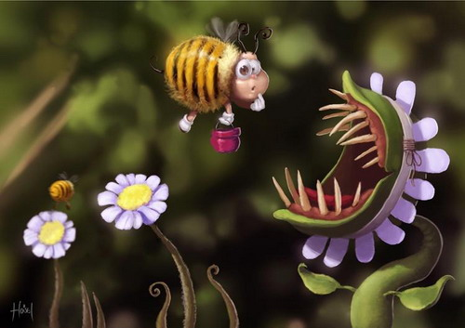

Государственное учреждение образования «Средняя школа №1 г. Несвижа»

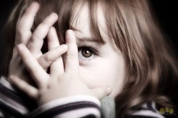

Если ребенок не знает, как вести себя с незнакомыми людьми
советы для родителей

